АВТОРСКАЯ ИГРА «Путешествие по радуге»

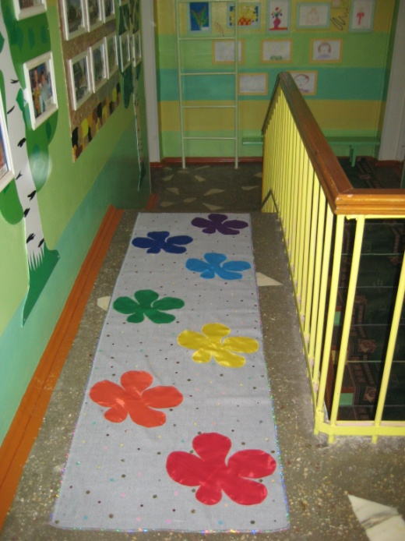
Задачи:
1. Закреплять у детей знания цветов радуги в их последовательности.
2. Расширение представления детей о смешивании цветов и умение их различать.
3. Развитие фантазии и творческого воображения.
4. Закрепить знания о цвете и его оттенках; упражнять в нахождении заданного цвета или оттенка в окружающих предметах. 5.Воспитание этического отношения к цвету и краскам.
Рекомендации к изготовлению: Отрез ткани размером 80см*2м. На ткань приклеены кляксы из цветной самоклеющиеся пленки всех цветов спектра (красный, оранжевый, желтый, зеленый, голубой, синий, фиолетовый).
Ход игры: В игру могут играть 3-4 ребенка. Сначала дети идут по очереди по дорожке и называет цвета радуги.
1. Воспитатель предлагает выбрать карточку с изображением цвета и найти кляксу такого же цвета. Кто правильно справиться с заданием получают фишку.
2. Дети, двигаясь по дорожке, объясняют какой цвет основной и из каких красок можно получить другие цвета. Кто правильно справиться с заданием получают фишку.
3. Воспитатель предлагает детям, рассказать какие цвета «соседи» находятся рядом с ними. Кто правильно справиться с заданием получают фишку. В конце игры определяется победитель у кого больше всего фишек.
4. Воспитатель предлагает детям выбрать цвет и рассказать, что бывает такого цвета (назвать 5 слов).

